Trước kia mỗi khi thay đổi SQL phải cài bộ cài SSMS khá nặng và mất thời gian. Trong bộ cài đặt mới đã được bỏ bộ cài này đi vì không cần thiết cho người dung (chỉ cần cho người phát triển để test và thay đổi cơ sở dữ liệu hỗ trợ khách hàng).
kRunSQL là một công cụ được viết ra với chức năng tương tự, dung lượng chỉ có 351 kb không cần cài đặt. hỗ trợ xử lý chỉnh sửa SQL cho khách hàng chỉ bằng một thao tác, load script và bấm nút, xong!
Chạy file chọn load DHT config hoặc gõ kết nối bằng tay
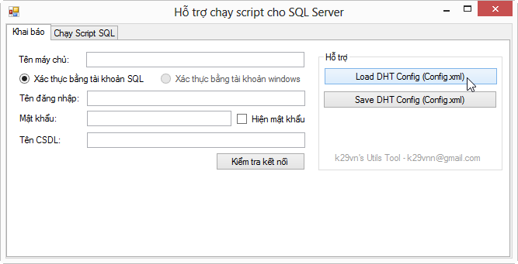
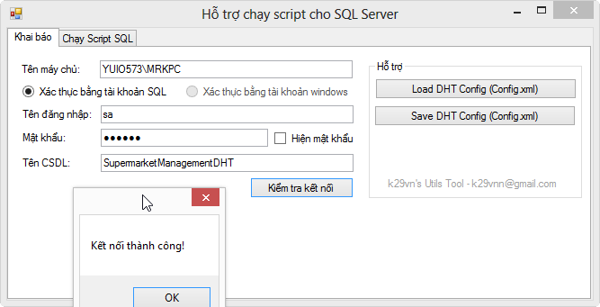
Click sang tab load Script để, click “tìm tệp dữ liệu”, nó load xong thì ấn “Chạy đoạn mã”
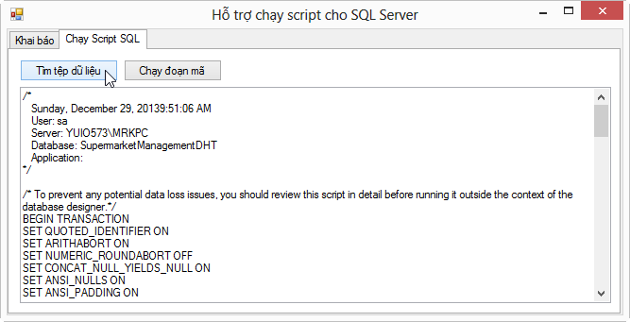

Xong
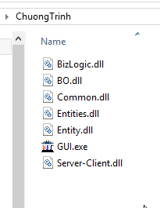
Copy mấy file trong thư mục “chương trình” và paste vào thư mục cài đặt ghi đè lên như bình thường (có thể backup thư mục đó trước khi ghi đè để dự phòng)

